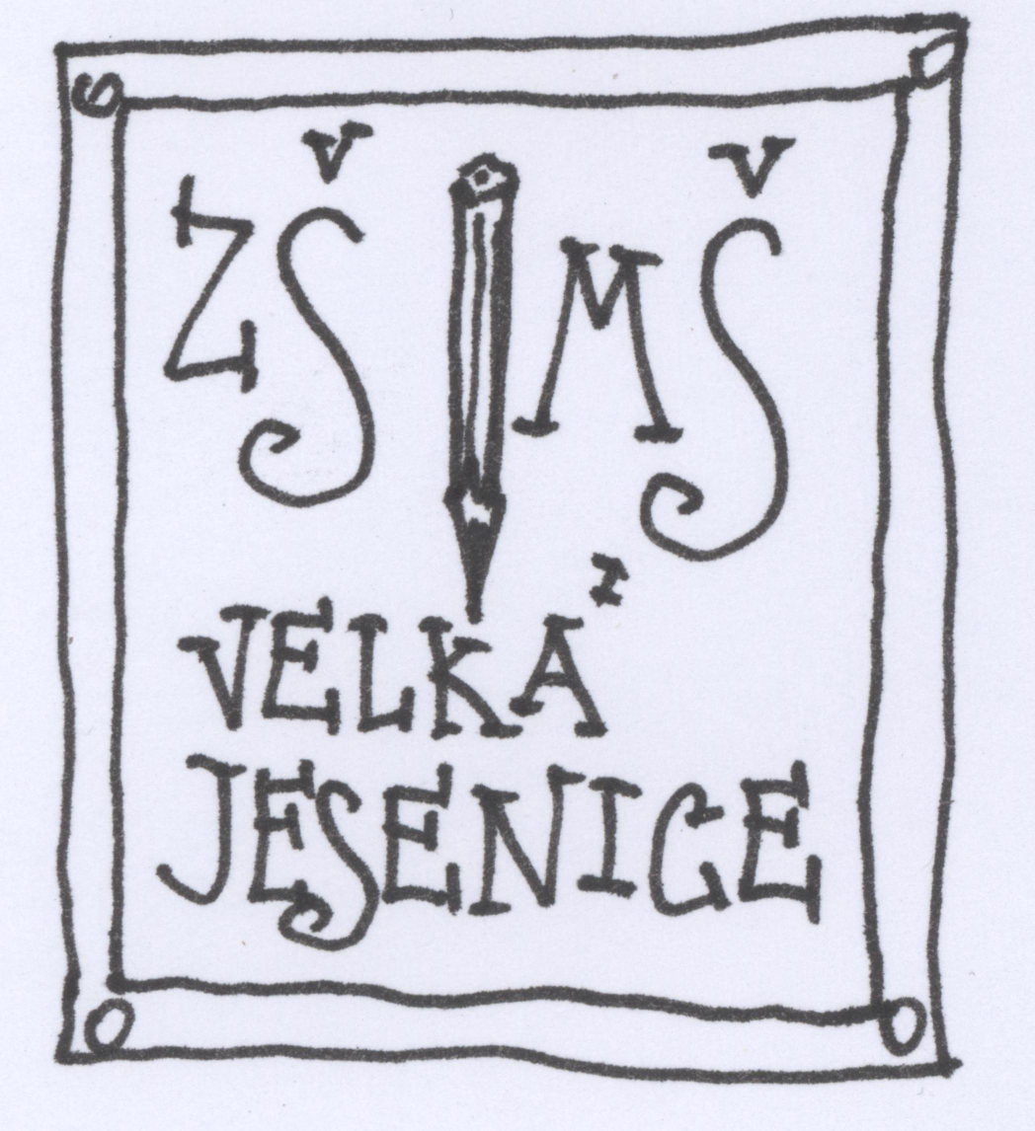
ZÁKLADNÍ ŠKOLA A MATEŘSKÁ ŠKOLA VELKÁ JESENICE, OKRES NÁCHOD
Velká Jesenice 2, 552 24 Velká Jesenice

______________________________________________________________________________________________________________________________________________________________________________________________________________________________________________________________________________________________________________________________________________________________________________________________________________________________________________________________________________________________________________________________________________________________________________________________________________________________________________________________________________________________________________________________________________________________________________________________________________________________________________________________________________________________________________________________Tel.: 731 414 788 E-mail: info@zsvelkajesenice.cz IČO: 71010238

Žádost o prominutí úplaty
za zájmové vzdělávání ve školní družině

Údaje o žadateli – plátci úplaty:

Jméno a příjmení: …………………………………………………………………………

Trvalé bydliště: …………………………………………………………………………….

Email: ………………………………………. Tel. číslo: ………………………………….

Údaje o žákovi – účastníku zájmového vzdělávání v ŠD:

Jméno a příjmení: …………………………………………………………………………

Datum narození …………………………….. Třída: ………………………………….

Trvalé bydliště: ……………………………………………………………………………

Na období od …………………………. do ………………………………

Prohlášení žadatele

Prohlašuji, že veškeré údaje v této žádosti jsou pravdivé.

V …………………………….. dne ……………………..

…………………………………..
podpis zákonného zástupce žáka

Počet příloh:

Příloha k žádosti: - přehled vyplacené přiznané dávky sociální podpory (podpora v
hmotné nouzi nebo přídavek na dítě) za poslední 3 měsíce
- rozhodnutí soudu o pěstounské péči nezletilého dítěte

